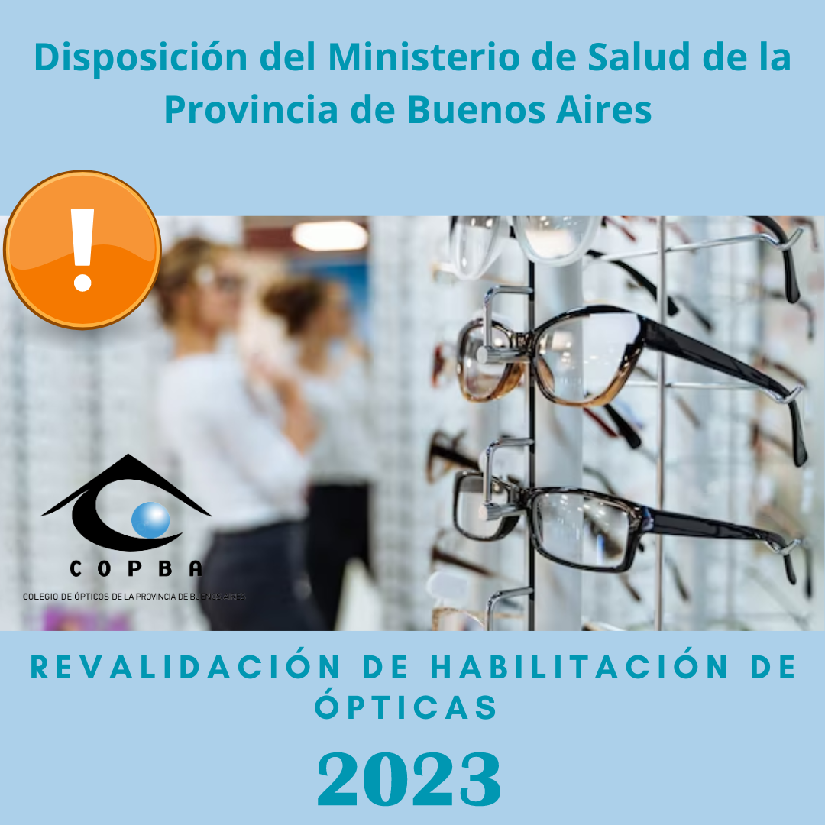

ATENCIÓN: REVALIDACIÓN DE HABILITACIONES

Informamos que el Ministerio de Salud de la Provincia de Buenos Aires dispuso la revalidación de las habilitaciones de todas las casas de óptica antes del 31/3/2024, fecha en la cual caducarán TODAS las habilitaciones actualmente vigentes.

Las ópticas que tengan otorgada la nueva habilitación por cinco años, deberán revalidarla al vencimiento de dicho plazo.

A fin de simplificar el trámite que todas las casas de óptica deberán realizar durante este año, sugerimos que lean con detenimiento este INSTRUCTIVO

Ante cualquier consulta sobre el tema dirigirse a: info@copba.org.ar con el asunto “Revalidación de habilitación”

